МУНИЦИПАЛЬНОЕ АВТОНОМНОЕ УЧРЕЖДЕНИЕ
ДОПОЛНИТЕЛЬНОГО ОБРАЗОВАНИЯ ГОРОДА ТЮМЕНИ
«ДЕТСКАЯ ШКОЛА ИСКУССТВ «ЭТЮД»

КЕЙС
«Опыт реализации традиционного наставничества»

Наставник: Степанова Ирина Петровна, преподаватель по классу скрипки
Наставляемый: Селиверстова Дарья Владимировна, преподаватель по классу скрипки
Форма наставничества: «традиционное»

г. Тюмень
Цель Наставничества: разносторонняя поддержка для успешного закрепления на месте работы молодого специалиста – Селиверстовой Д.В., повышение ее профессионального потенциала и уровня, а также создание комфортной профессиональной среды внутри муниципального автономного учреждения дополнительного образования города Тюмени «Детская школа искусств «Этюд», позволяющей реализовывать актуальные педагогические задачи на высоком уровне.
На подготовительном этапе Наставничества был определен круг профессиональных интересов, проблем в работе Селиверстовой Д.В. для оказания необходимой помощи на основе анализа выявленных потребностей, составлен план работы.
В соответствии с планом мероприятий наставник познакомил молодого специалиста с сайтом Учреждения и основными локальными актами, регламентирующими образовательную деятельность:
- Положение о режиме занятий учащихся в МАУ ДО «ДШИ «Этюд»
- Положение об организации текущего контроля успеваемости и промежуточной аттестации учащихся, осваивающих дополнительные общеразвивающие программы в области искусств в МАУ ДО «ДШИ «Этюд»
- Положение о формах, периодичности и порядке текущего контроля успеваемости и промежуточной аттестации учащихся по дополнительным предпрофессиональным программам в области искусств МАУ ДО «ДШИ «Этюд»
- Порядок перевода, отчисления и восстановления учащихся в МАУ ДО «ДШИ «Этюд»
- Порядок оформления возникновения, приостановления и прекращения отношений между МАУ ДО «ДШИ «Этюд» и учащимися и(или) родителями (законными представителями) несовершеннолетних учащихся
- Порядок посещения мероприятий, которые проводятся в МАУ ДО «ДШИ «Этюд»
- Порядок и формы проведения итоговой аттестации учащихся, освоивших дополнительные предпрофессиональные программ в области искусств в МАУ ДО «ДШИ «Этюд»
- Положение о формах и порядке применения электронного обучения и дистанционных образовательных технологий при реализации дополнительных общеобразовательных программ МАУ ДО «ДШИ «Этюд»
- Положение о внутренней системе оценки качества образования МАУ ДО «ДШИ «Этюд»
- Порядок зачета МАУ ДО «ДШИ «Этюд», осуществляющей образовательную деятельность, результатов освоения учащимися учебных предметов, курсов, дополнительных образовательных программ в других организациях, осуществляющих образовательную деятельность
Степанова И.П. провела инструктаж по работе с журналом индивидуальных занятий, проконсультировала Дарью Владимировну по заполнению индивидуальных планов учащегося.
17.02.2023 г. наставник присутствовала на уроке Селиверстовой Дарьи Владимировны с учащимся 1-го класса. После урока наставник и наставляемый обсудили вопросы постановки корпуса на начальном этапе обучения, вопросы репертуара для учащихся 1-го класса.
18.02.2023 г. наставляемый посетила урок наставника с учащимся 1-го класса. После урока Селиверстова Д.В. ознакомилась с индивидуальным планом данного ученика.
20.03.2023 г. наставник защищала образовательный проект «Музыкальная суббота» отделения струнно-смычковых инструментов» на педагогическом совете. Наставляемый был слушателем и активно принимал участие в обсуждении проектов отделений.

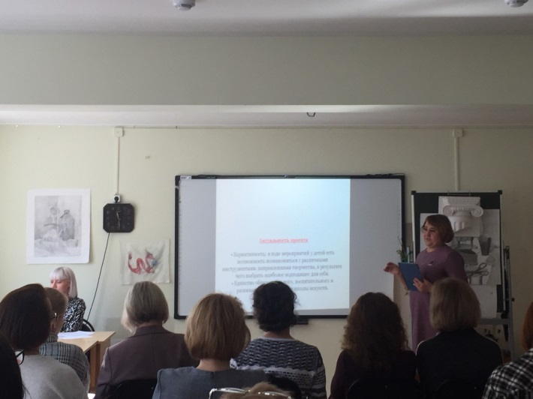
22.10.2023 г. наставляемый посетила урок наставника с учащимся 5-го класса по дополнительной предпрофессиональной программе «Струнные инструменты». После урока Селиверстова Д.В. ознакомилась с индивидуальным планом данного ученика, разобрали вопросы репертуара учащихся старших классов.

6 декабря 2023 года прошел I открытый городской конкурс профессионального мастерства преподавателей учреждений дополнительного образования детей в сфере искусств «Педагог-исполнитель». В номинации инструментального и вокального исполнительства лауреатом I степени стала Дарья Селивёрстова.

15 января 2024г. прошёл праздничный концерт «Крещенский вечер» учащихся «Фортепианного» и «Струнно-смычкового» отделений МАУ ДО «ДШИ «Этюд» корпуса на Текстильной. В мероприятии приняли участие ансамбль скрипачей «Экспромт» (руководитель Степанова И.П.), были сольные выступления (преподаватель Селивёрстова Д.В.) и дуэты, которые представили музыкальные номера, инструментальное мастерство для родителей и гостей. Ведущая вечера Степанова Ирина Петровна.
